Приложение 1
к распоряжению
администрации города
от ___________№ ________

ОПИСАНИЕ
границ публичного сервитута

Местоположение границ  публичного сервитута | Красноярский край, г. Красноярск
Система координат | МСК-167, зона 4
Метод определения координат | аналитический метод
Площадь земельного участка | 31 кв. м
Средняя квадратическая погрешность положения характерной точки (Mt), м | 0,1
Обозначение характерных  точек границ | Координаты, м
 | Х | Y
1 | 2 | 3
1 | 632010.85 | 99170.77
2 | 632011.26 | 99177.19
3 | 632015.21 | 99176.97
4 | 632016.07 | 99186.86
5 | 632014.08 | 99187.05
6 | 632013.27 | 99178.23
7 | 632010.18 | 99178.43
8 | 632009.74 | 99170.77
1 | 632010.85 | 99170.77

Схема расположения границ публичного сервитута
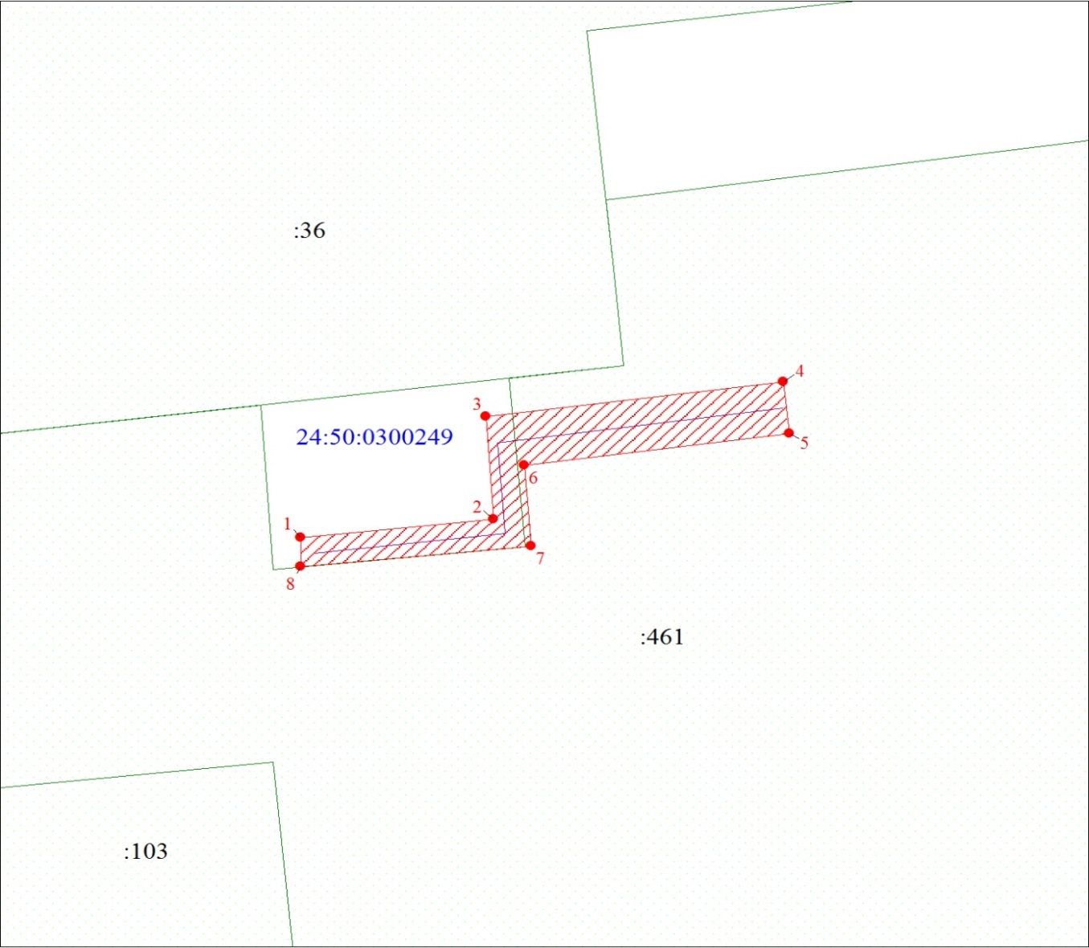
Масштаб 1:200
Условные обозначения:
 | – граница публичного сервитута;
 | – характерная точка границы объекта;
 | – инженерное сооружение, в целях размещения которого устанавливается публичный сервитут;
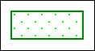 | – существующая часть границы, имеющиеся в ЕГРН сведения о которой достаточны для определения ее местоположения;
24:50:0300249 | – обозначение кадастрового квартала;
:461 | – надписи кадастрового номера земельного участка.

